INSTALACIÓN DE WINDOWS 10

A continuación, se presentará el proceso de instalación de Windows 10, así como el primer arranque y puesta en marcha del sistema.

REQUISITOS DE INSTALACIÓN
En la página web de microsoft se indican algunas consideraciones a tener en cuenta a la hora tanto de instalar como de actualizar desde versiones anteriores de Windows.
Página de Soporte de Microsoft
En este caso se creará una máquina virtual que se ajuste a estos requisitos.
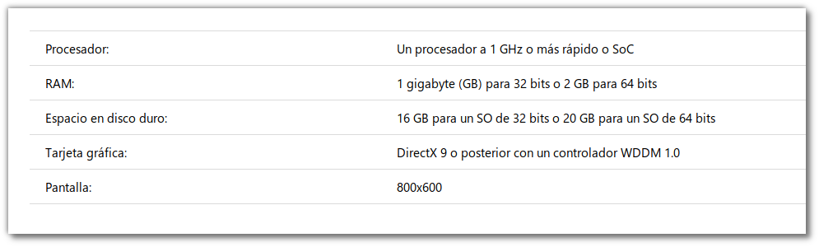

CREACIÓN DE LA MÁQUINA VIRTUAL
Ahora, se creará la máquina virtual de Windows en la que luego se instalará utilizando la imagen que ya se ha descargado.

NOMBRE DE LA MÁQUINA VIRTUAL
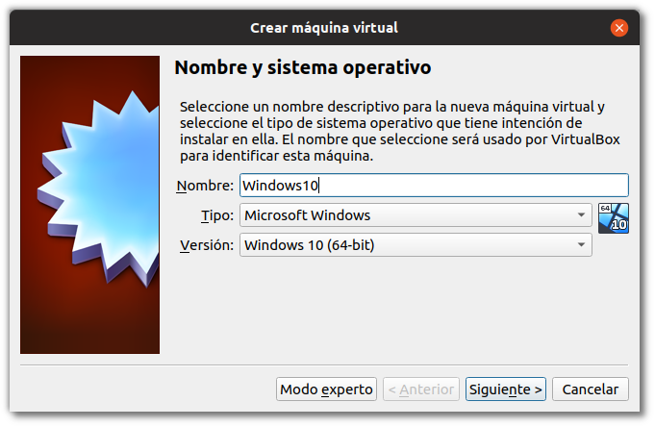
Al poner el nombre de Windows10, VirtualBox rellena los dos siguientes desplegables y los marca con Microsoft Windows y Windows 10 (64-bit). Si se desea cambiar el sistema que propone, basta con seleccionar lo que mejor se acople de los desplegables.

MEMORIA RAM
Se asignará la memoria RAM recomendada en los requisitos (2048).
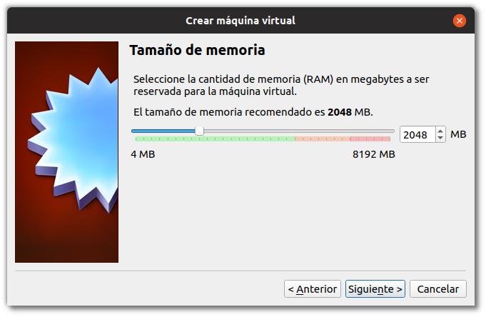

DISCO DURO
En el siguiente paso, se creará el disco duro a utilizar para instalar Windows 10. No se usará uno anterior.
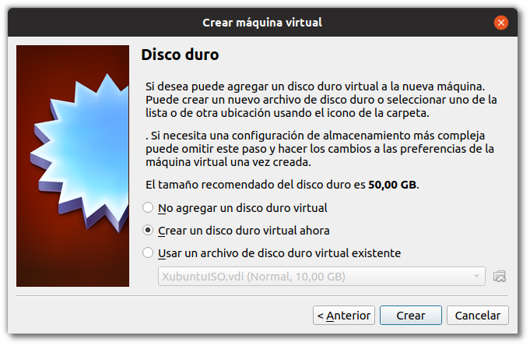
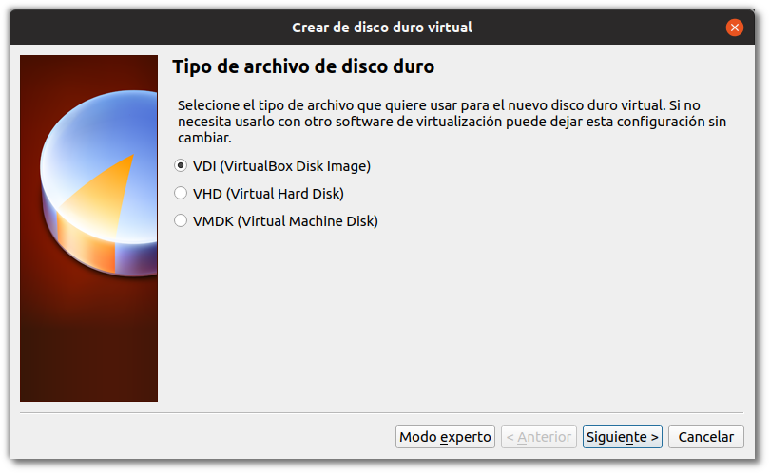
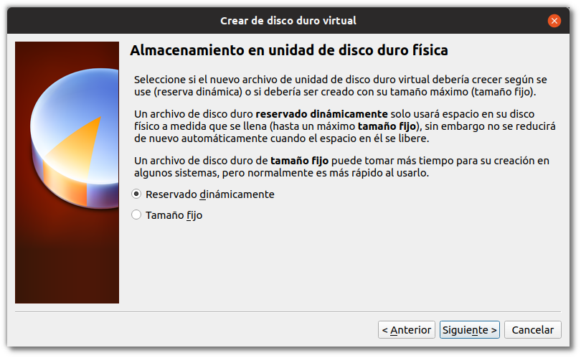

RED
Se pondrá la red en NAT por ahora, ya que se conectará esta máquina a ninguna otra, tan solo se realizarán tareas de configuración básicas.
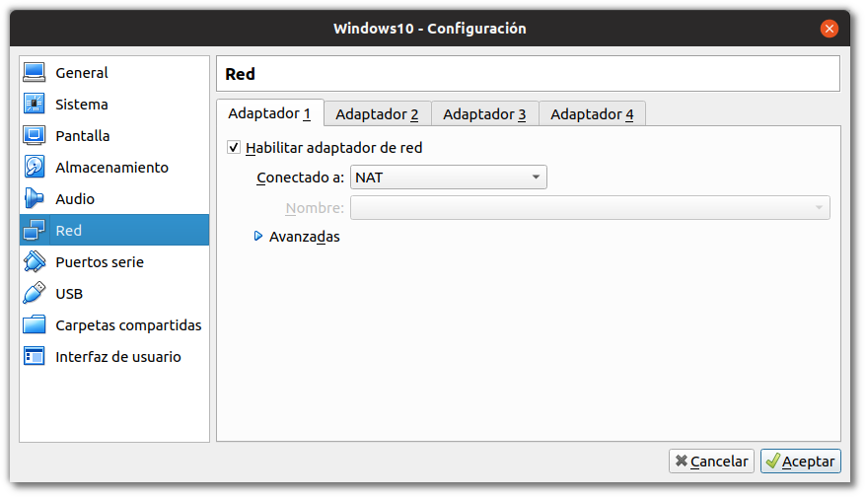

IMÁGEN ISO DE INSTALACIÓN
En el apartado de almacenamiento, se establecerá que la imagen que se ha descargado de Windows 10, es la que se va a utilizar para arrancar la máquina.
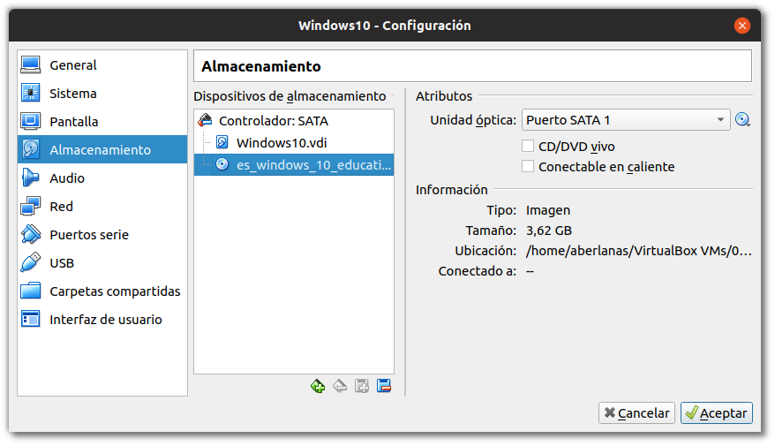
Con estos pasos ya se tendrá preparada la MV para instalar Windows 10.

INSTALACIÓN DE WINDOWS 10
Se arrancará la máquina virtual y comenzará el proceso de instalación. Cabe destacar que al igual como ocurrió con Xubuntu, VirtualBox directamente sabe que no hay nada en el Disco Duro que tiene conectada la MV, y lanza el proceso de instalación. Si esto se hace en una máquina física, o cuando se vuelva a arrancar una MV de VirtualBox (que tiene discos duros instalados), aparecerá un mensaje indicando que se debe pulsar una tecla para continuar el proceso de arranque desde el CD/DVD.
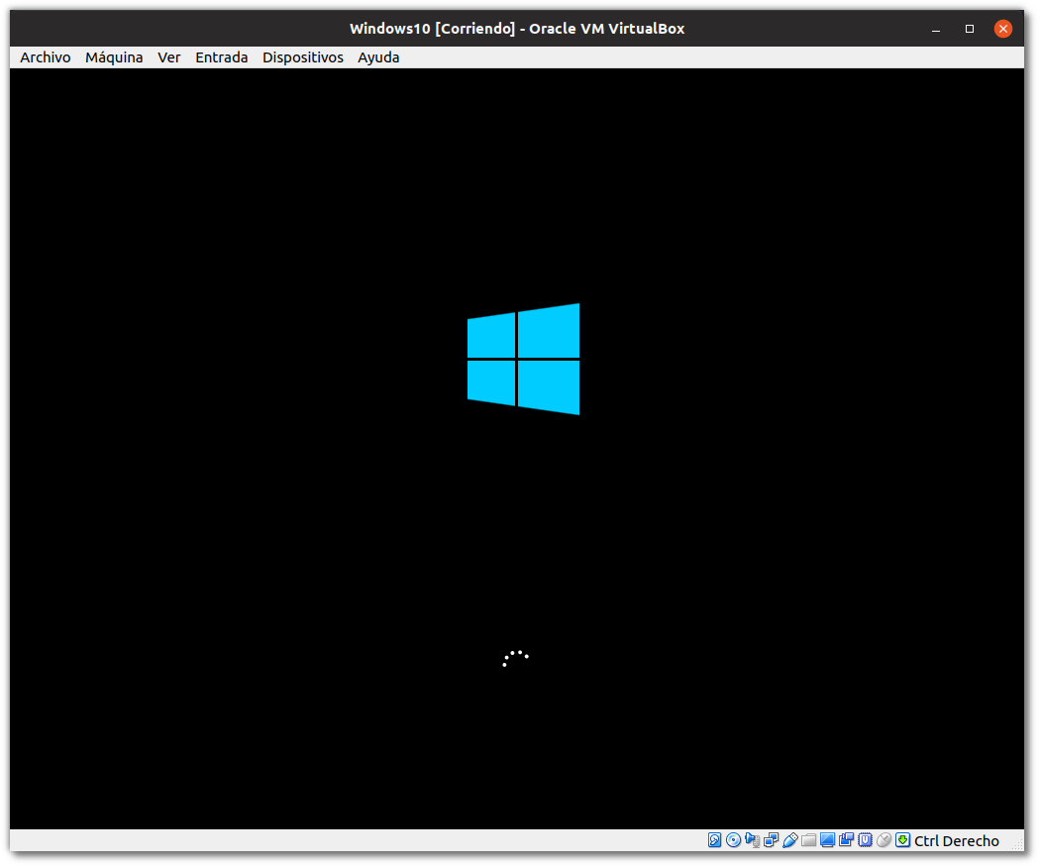

SELECCIÓN DE IDIOMA
Se debe seleccionar el idioma en el que se va a instalar Windows.
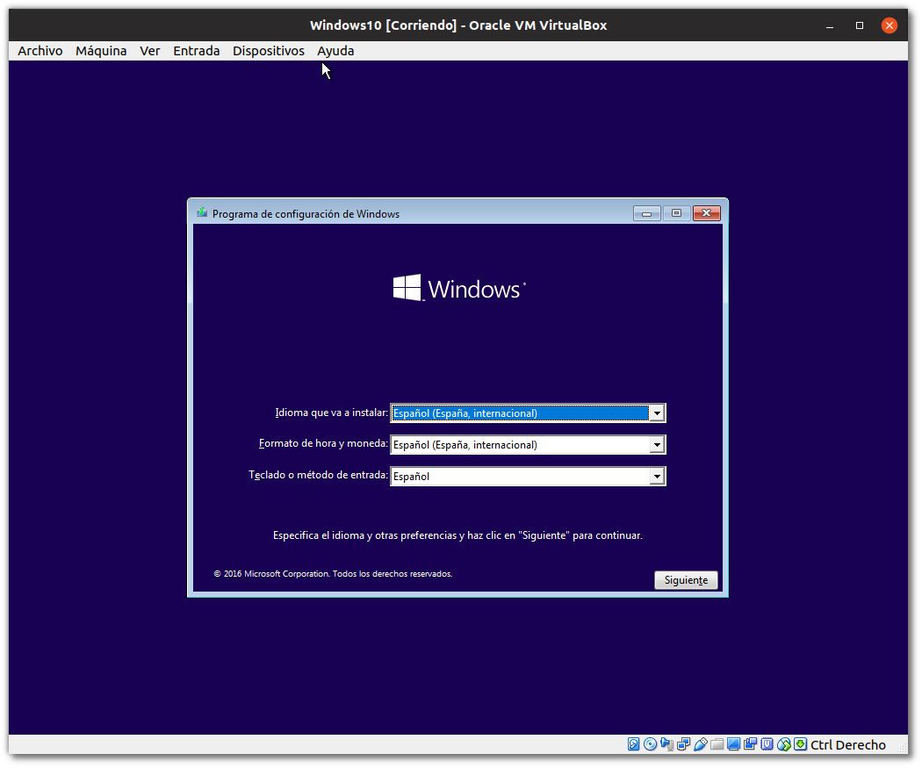

INSTALACIÓN
En esta ventana ahora se seleccionará la opción “Instalar Ahora”, pero si se estuvieran realizando tareas de rescate de Windows (arrancando con un DVD un ordenador que ya tuviera Windows Instalado), entonces sería necesario pulsar el botón que aparece en la parte inferior izquierda, permitiendo Reparar el equipo.
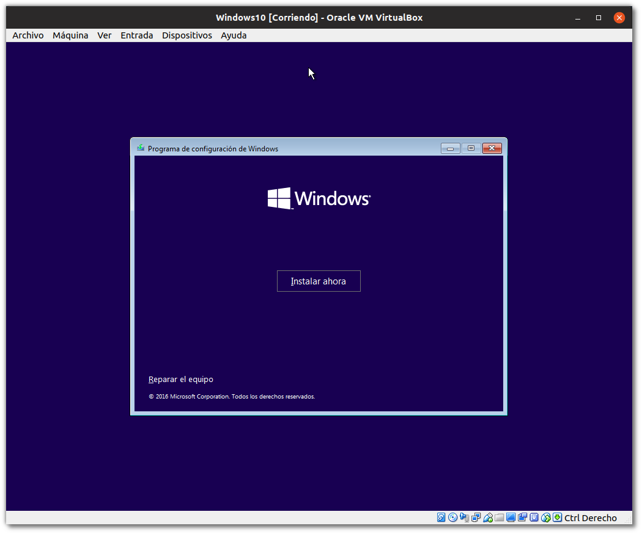

ACTIVACIÓN DE WINDOWS
El siguiente paso es la activación de Windows. Si se cuenta con una clave del sistema operativo, se debe ingresar. En caso de no contar con una, se puede seleccionar “No tengo clave de producto”. En caso de ingresar una clave incorrecta, o una que ya se tenga registrada en Microsoft, se podrá cambiar o agregar una nueva en el panel de configuración del sistema.
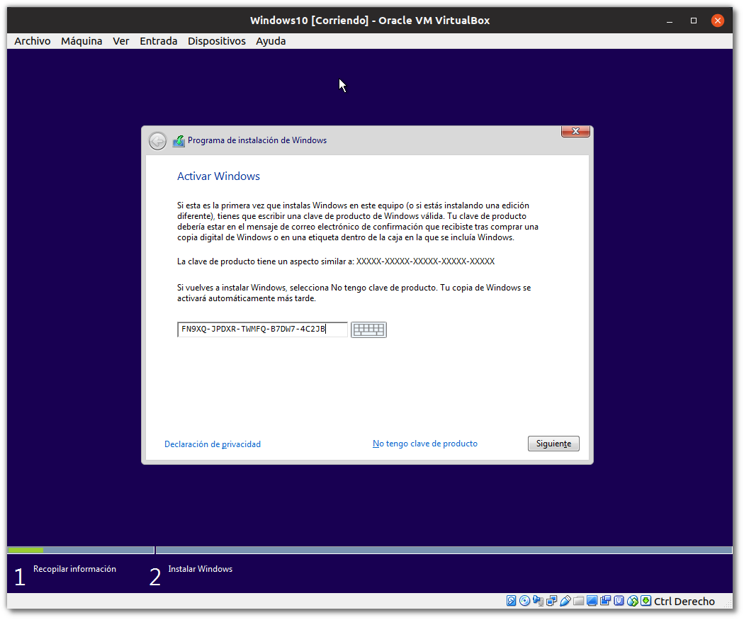

CONTRATO DE LICENCIA DE USUARIO FINAL
Esto es el CLUF (Contrato de Licencia de Usuario Final) o en inglés EULA (End User License Agreement). Se debe leer al menos alguna vez...
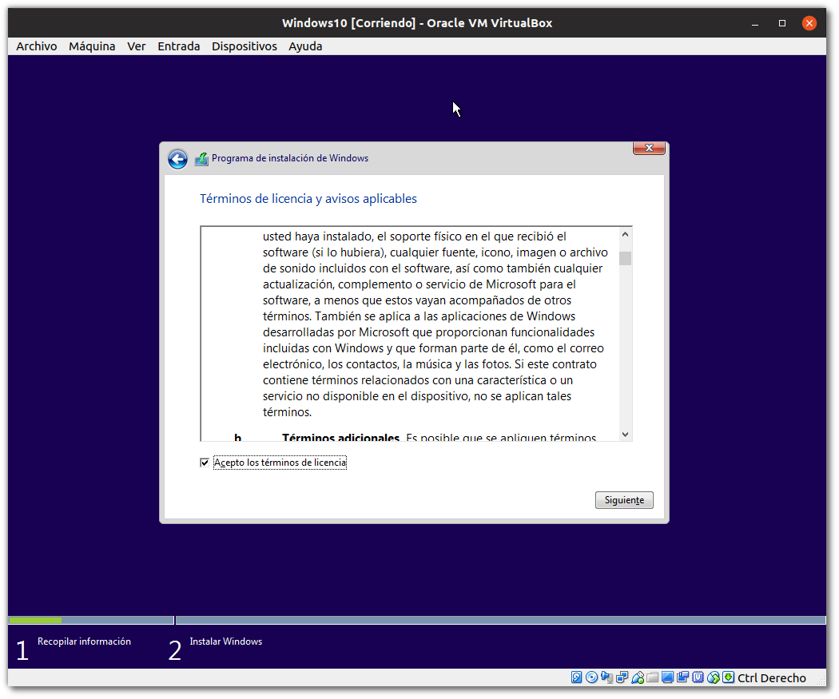

PARTICIONADO DE DISCOS
A continuación, se muestran los discos y particiones disponibles para la instalación de Windows. Al tener un disco totalmente vacío, basta con seleccionar el disco y pulsar “siguiente”.
Si se hace una instalación dual, es necesario tener en cuenta qué particiones están en uso, que tamaño tienen, etc.
Esto se verá más adelante en el módulo.
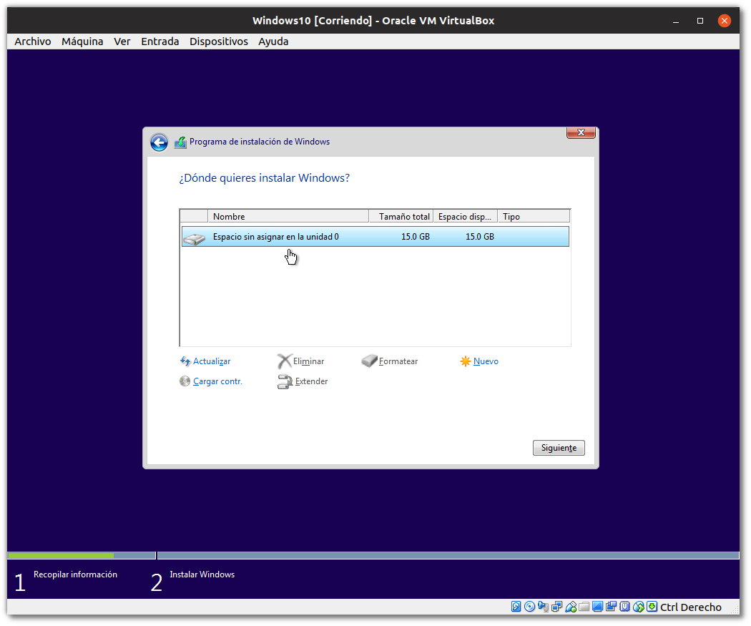

PROGRESO DE LA INSTALACIÓN
A continuación, aparecerá una ventana que indica los distintos pasos que debe realizar el proceso de instalación para completarse. Esta ventana es totalmente desatendida, y se pueden ir haciendo otras cosas.
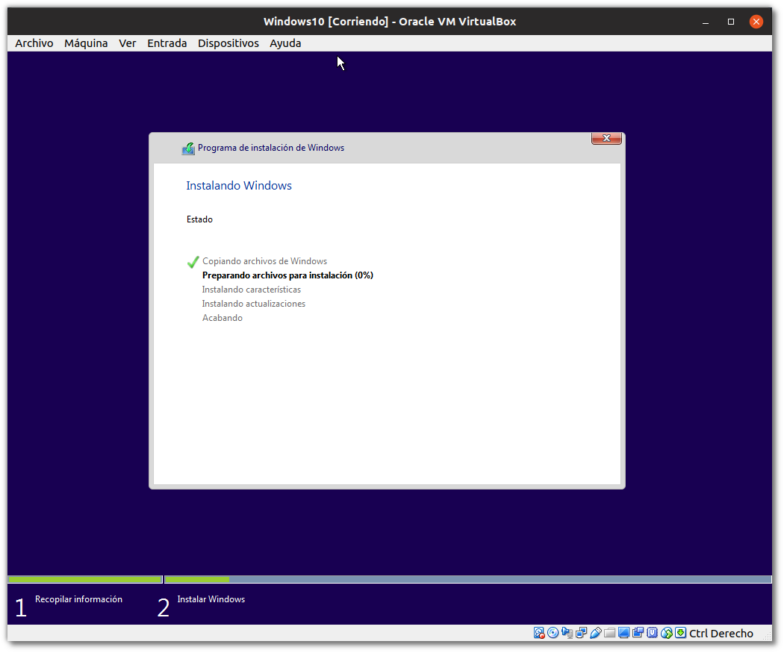
A continuación, el sistema se reiniciará.
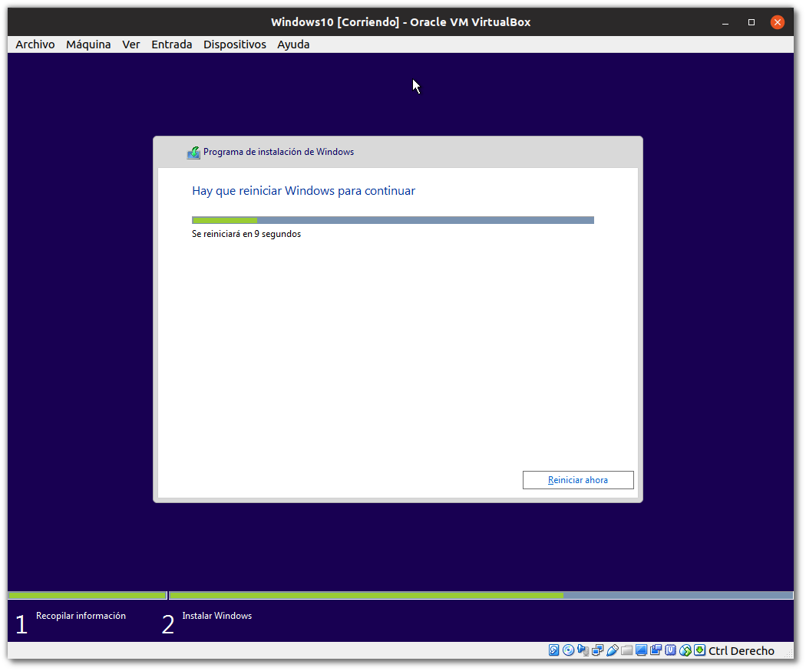

PRIMER ARRANQUE
Durante la instalación Windows, se han copiado los ficheros desde el DVD/ISO al disco duro del equipo, sin embargo, hay que configurar una serie de servicios y el usuario que será el administrador local del equipo.
En este paso se puede utilizar la configuración rápida, pero para dar más control al usuario acerca de lo que escribe y cómo utiliza el sistema, se van a deshabilitar los asistentes de Microsoft y todos los servicios de Ubicación, etc.
Para ello se utiliza el apartado de Personalizar.
En caso de querer utilizar los valores por defecto (todo activado), se puede utilizar la opción Usar la configuración rápida.
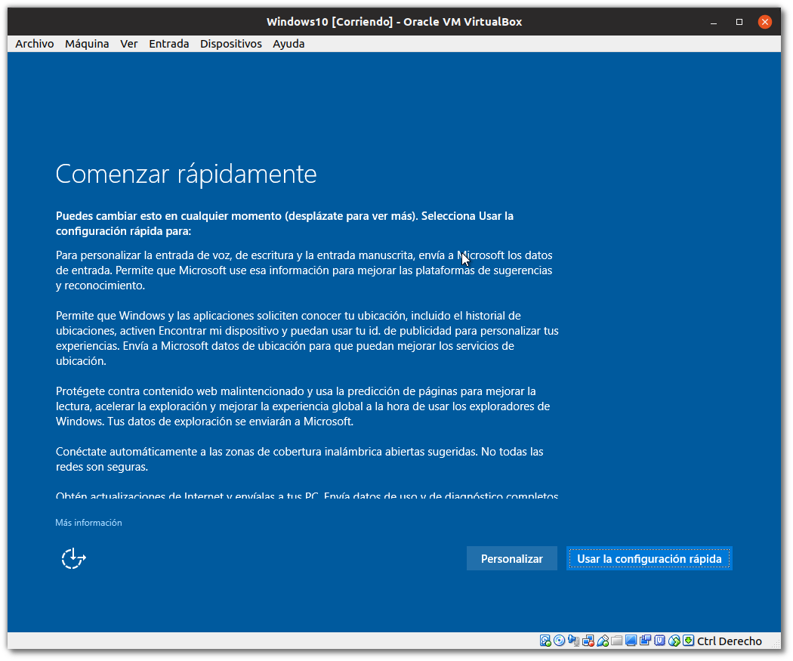
A continuación, se verán las capturas de todas las opciones que se pueden deshabilitar para un mayor control del equipo.
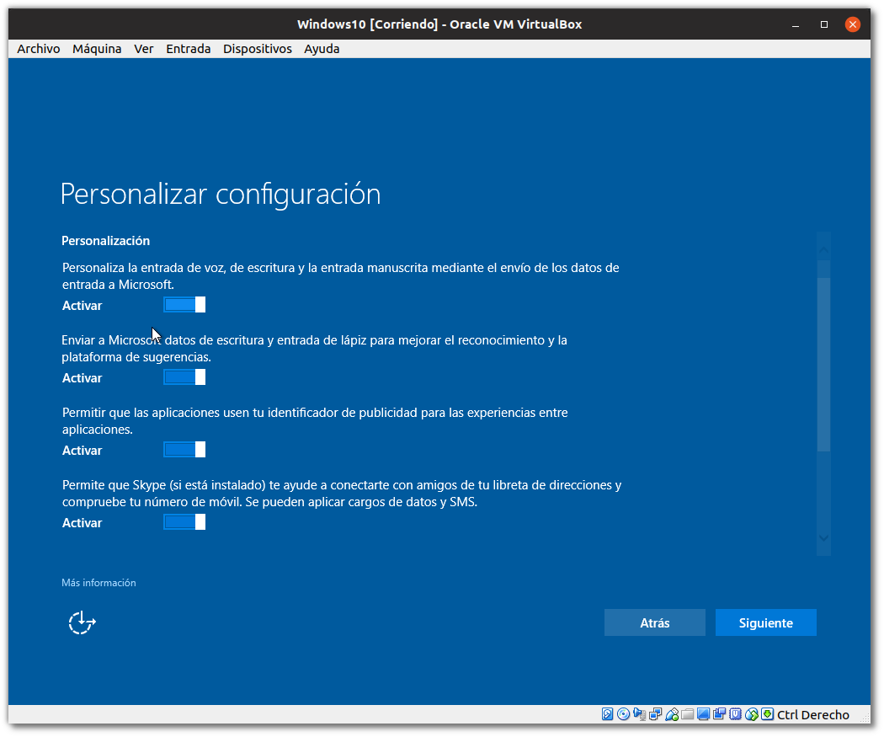
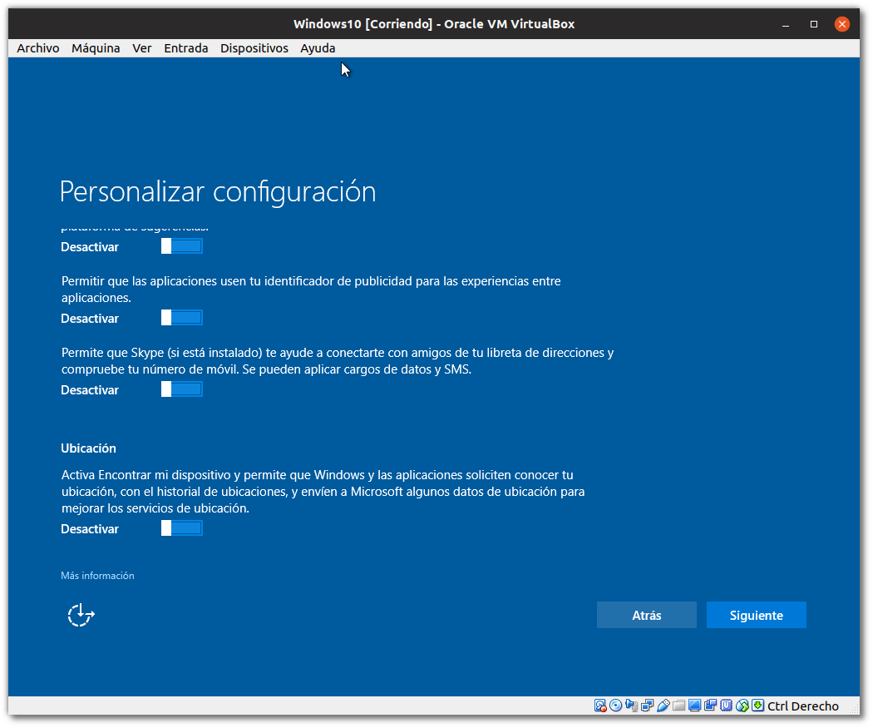
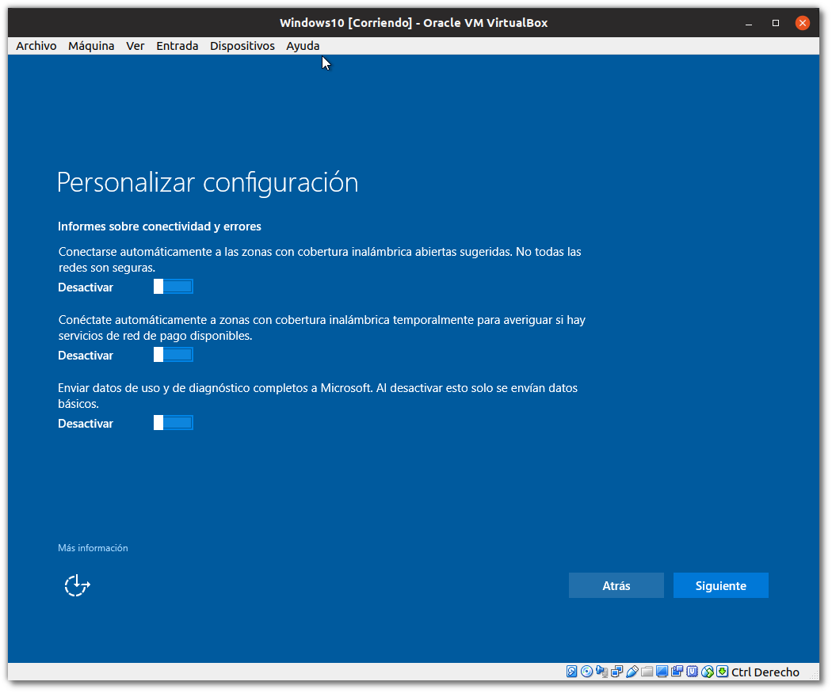
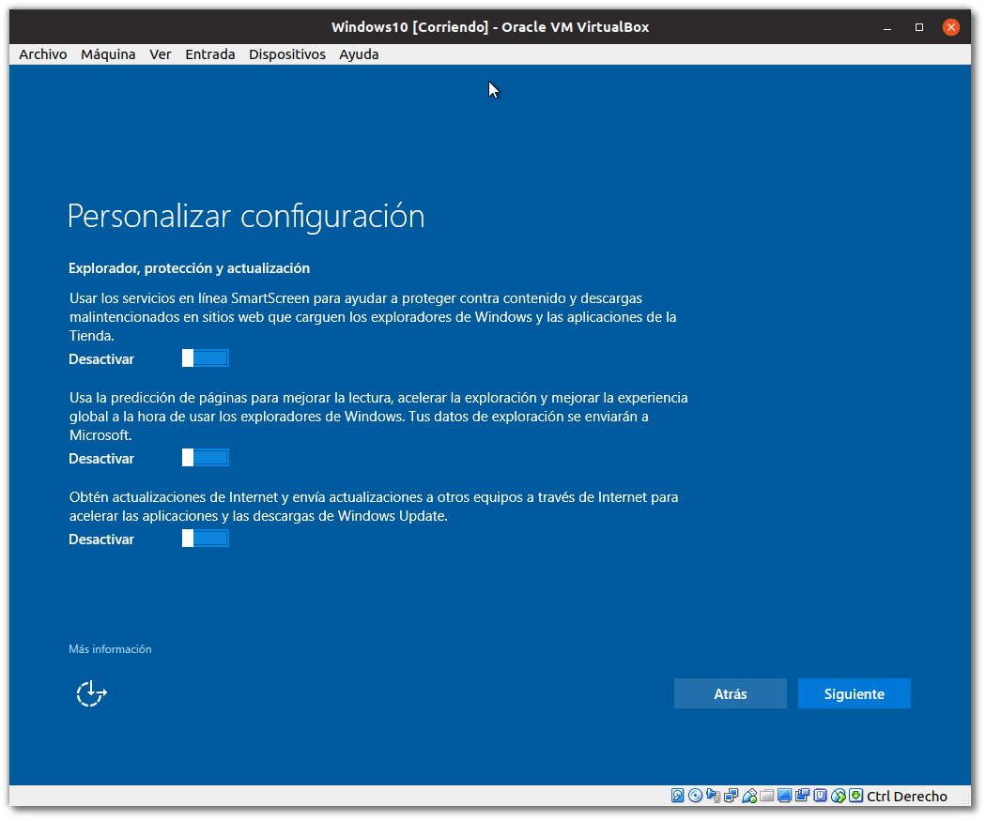

GESTIÓN DE USUARIOS
Es el momento de seleccionar cómo se va a permitir a los usuarios iniciar sesión en el sistema. Tanto Windows como GNU/LinuX tienen muchos sistemas de autenticación de usuarios, pero en este caso se utilizarán los usuarios locales y más adelante cuando se configure un dominio para la instalación y se conecte este sistema al dominio.
Seleccionar la opción:
Unirse a un dominio de Active Directory Local
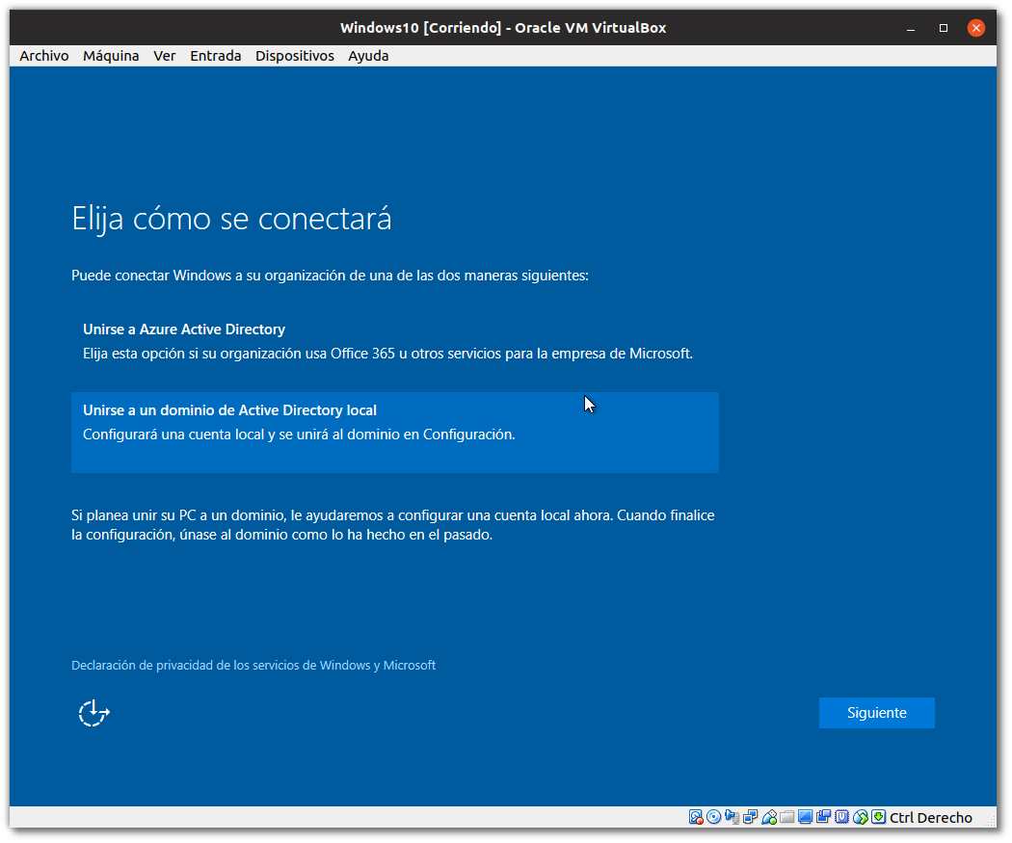

CREACIÓN DE UNA CUENTA
Se creará ahora la cuenta del usuario administrador del equipo, luego se podrán crear más administradores o modificar la cuenta, pero por ahora servirá para instalar y configurar el sistema.
En este caso se utilizará el mismo usuario y password presentada en la instalación de Xubuntu.
- Usuario: adminiso
- Password: admin1s0
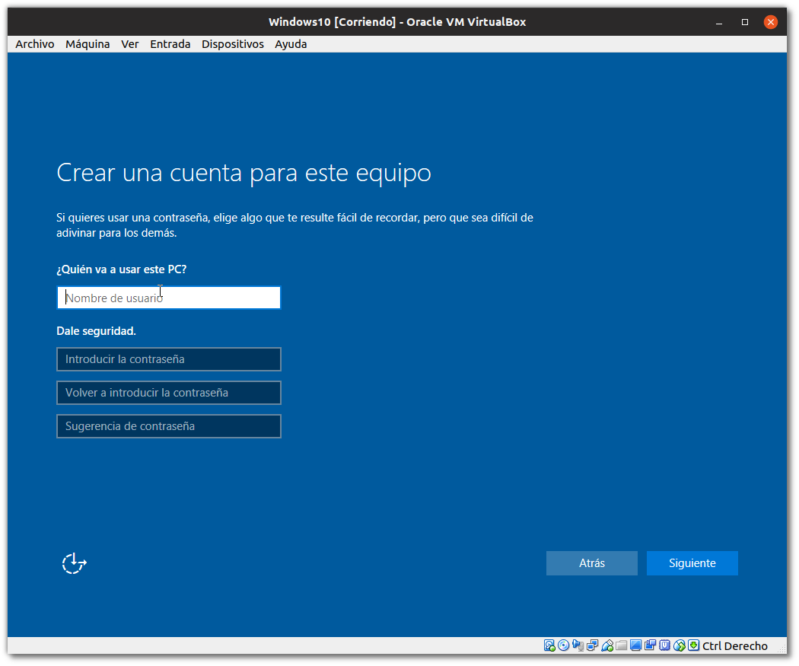

PREPARACIÓN DEL EQUIPO
Una vez se haya creado el usuario, el sistema acabará de configurar todo el software y hardware que pueda de manera automática.
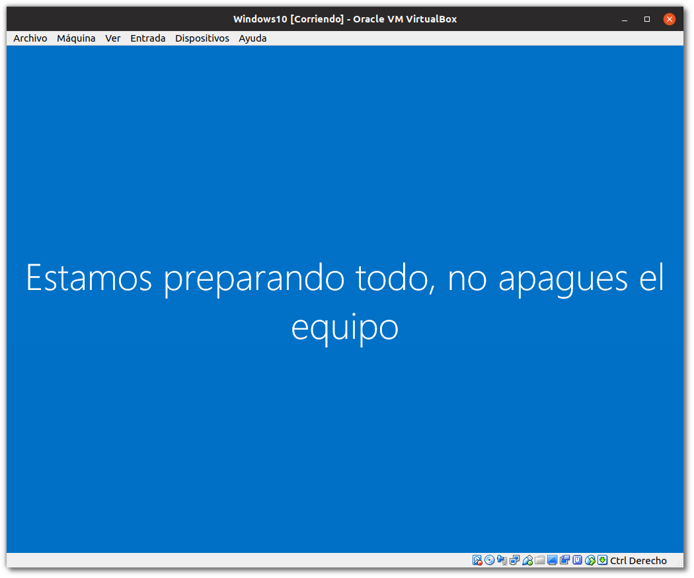

ESCRITORIO
Cuando la instalación finalice, se llegará al Escritorio de Windows. Se trata de la ventana que muestra el sistema con una serie de íconos y menús que permitirán interactuar con el sistema. Este escritorio puede variar de composición dependiendo de los dispositivos desde donde se esté accediendo, así como de las versiones instaladas.
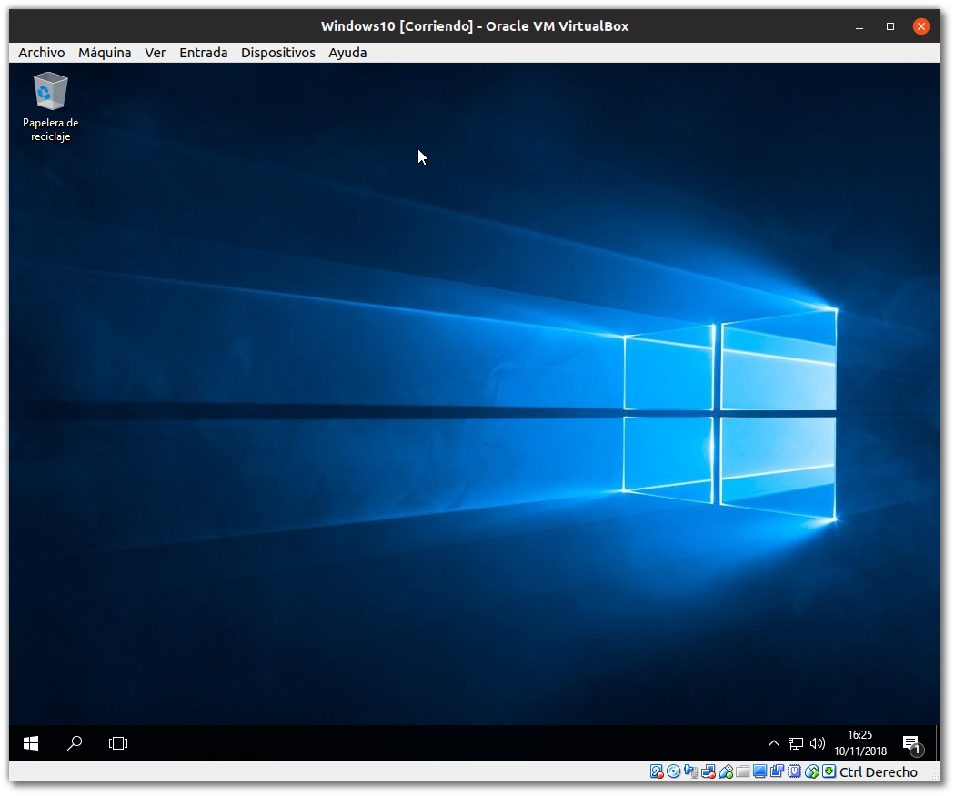

CONFIGURACIÓN BÁSICA
Al pulsar la tecla Win o pulsar en el icono que aparece en la esquina inferior izquierda del escritorio, y a continuación se pulsa sobre la rueda dentada que aparece en el desplegable; o si se escribe la palabra configuración en el buscador, Windows abrirá el panel de configuración básica del sistema.
En este menú se puede realizar una gran cantidad de operaciones relacionadas con el sistema.
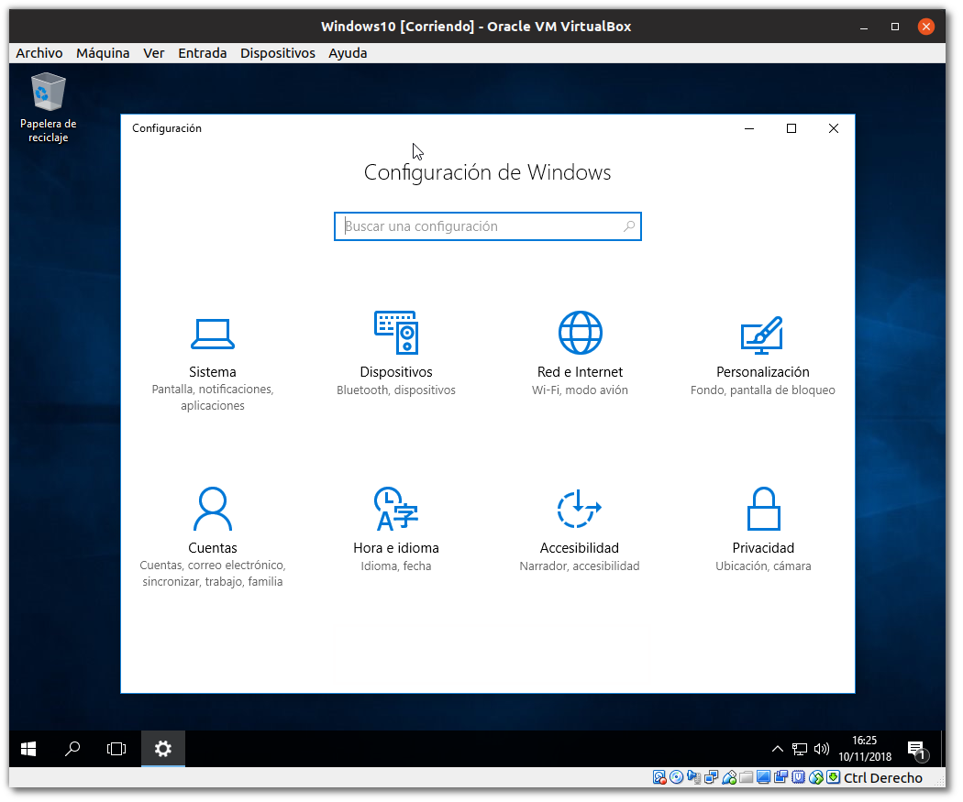

ACTUALIZACIÓN Y SEGURIDAD
Uno de los menús más importantes es el de Actualización y seguridad. En este menú podremos acceder a apartados como:
- Windows Update (Actualizaciones)
- Windows Defender (Antivirus)
- Copia de Seguridad
- Recuperación
- Activación de Windows
- Opciones para programadores (¡Nosotros!)
- Programa Windows Insider

ACTIVAR WINDOWS AHORA
En el caso de no haber puesto clave de producto o se haya puesto una que ya esté en uso, el sistema lo notificará y no se aplicarán las actualizaciones.
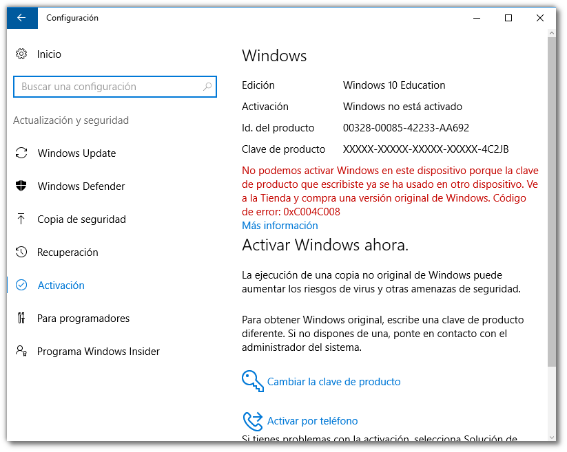
Es importante que los sistemas se encuentren actualizados, así que en el caso de tener que activarlo, será necesario pulsar sobre la opción Cambiar la clave de producto e introducir una clave correcta.
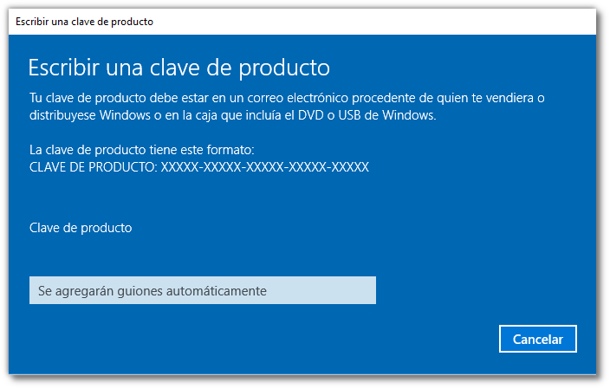
Si la clave es correcta, Windows lo comprobará y se actualizará.
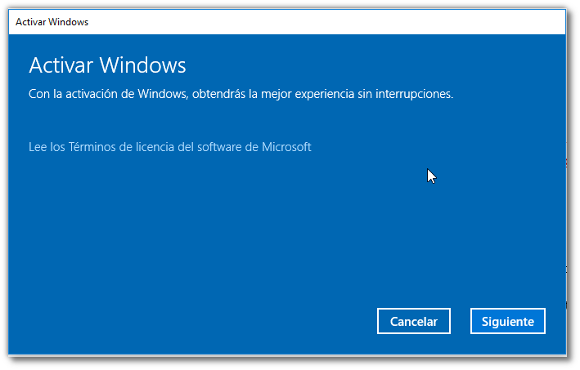

BUSCAR ACTUALIZACIONES
Si se acaba de instalar o activar, y no aparecen actualizaciones que aplicar, seguramente es porque no ha contactado con el servicio de actualizaciones de Microsoft. Se puede forzar a que se busquen actualizaciones en línea pulsando el botón de Buscar Actualizaciones.
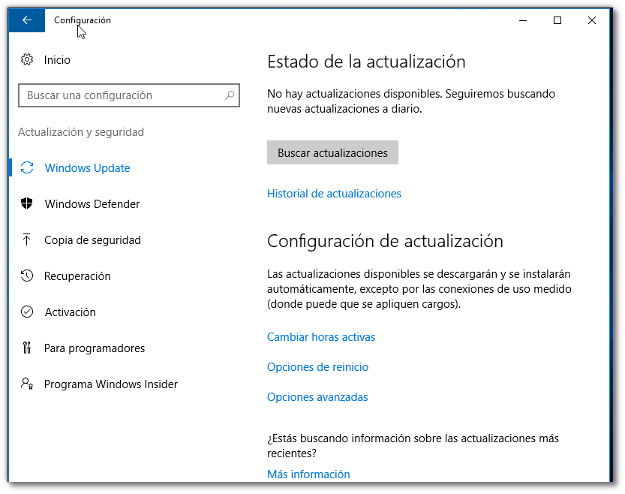
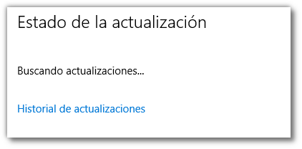
Cuando se realiza la búsqueda, se podrá apreciar la multitud de actualizaciones pendientes. Se recomienda actualizarlo.
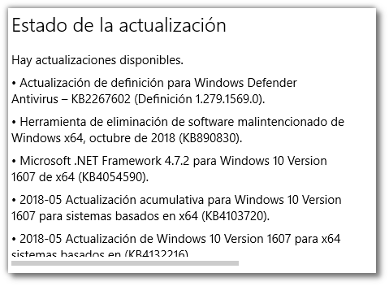

DESARROLLADORES Y POWERSHELL
En el apartado de Desarrolladores, se puede activar la ejecución de scripts locales, lo que permitirá ejecutar en el equipo los scripts que se harán más adelante. Si no se desea activar esto, se podrá hacer luego vía script o pedirá confirmación para cada script.
